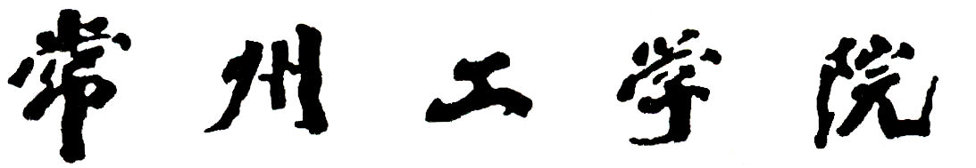

实 验 教 学 大 纲
SY101-1

课 程 名 称_____________________
课 程 代 码_____________________
开课实验室_____________________

制（修）订日期： 年 月 日

课程名称 课程代码
课程总学时数 学分数
实验总学时数 应开实验项目个数

一、本课程实验教学目的和要求
（约300字）

二、实验项目表
序号 | 实验项目名称 | 实验学时 | 实验内容及目的 | 实验  要求 |  | 实验类型
 |  |  |  | 必开 | 选开 | 演示 | 验证 | 综合 | 设计 | 其他

序号 | 实验项目名称 | 实验学时 | 实验内容及目的 | 实验  要求 |  | 实验类型
 |  |  |  | 必开 | 选开 | 演示 | 验证 | 综合 | 设计 | 其他

三、考核方式
（根据《常州工学院实验课程考核及成绩评定办法》及各二级学院（部）具体的实施细则制定）

四、实验教材或实验指导书
（按教材名称、编著者、出版社、出版年月顺序填写。由学校出版、印刷的实验教材或指导书，统一写作“常州工学院印刷”）

五、有关说明
（需要说明的问题：如使用对象、先修课程等）

执 笔 人：
审 定 人：
批 准 人：

